BOOM接口文档

V1.0

更新日志
版本 | 时间 | 内容
V1.0 | 2026.04.30 | 创建

目录
一、首页接口文档 4
1.1 获取首页训练状态 4
二、状态页面接口文档 7
2.1 获取状态页面基础数据 7
2.2 获取训练准备度数据 9
三、睡眠页面接口文档 11
3.1 获取睡眠页面基础数据 11
3.2 获取睡眠期间数据 13
3.3 获取睡眠时长趋势数据 14
3.4 获取睡眠模式数据 16
四、储能页面接口文档 18
4.1 获取储能页面基础数据 18
4.2 获取身体储能趋势数据 20
五、负荷页面接口文档 21
5.1 获取负荷页面基础数据 21
5.2 获取负荷趋势数据 24
5.3 获取运动负荷数据 26
5.4 获取睡眠压力数据 27
六、超量恢复页面接口文档 28
6.1 获取超量恢复基础数据 28
6.2 获取ATL/CTL趋势数据 29
七、身体指标页面接口文档 31
7.1 获取身体指标数据 31
八、日历图表接口文档 33
8.1 获取日历图表数据 33
九、问卷页面接口文档 35
9.1 获取问卷内容 35
9.2 提交问卷答案 37
十、蓝牙数据上传接口文档 38
10.1 上传心率数据 38
10.2 上传血氧数据 39
10.3 上传睡眠数据 41
十一、BOOM_COACH接口文档 42
11.1 获取对话历史列表 42
11.2 获取对话消息列表 43
11.3 发送消息 45
11.4 发送消息（流式输出） 46
11.5 新建对话 47
11.6 删除对话 48
11.7 删除消息 48
11.8 获取欢迎语 49
11.9 上传语音 49
11.10 中断流式输出 50
11.11 消息反馈 50

一、首页接口文档

1.1 获取首页训练状态
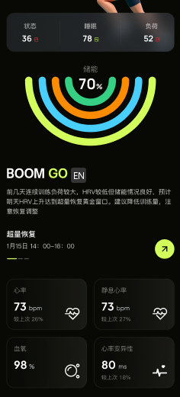
首页截图
请求方式： GET
http://47.100.30.18:18000/devices/{address}/go
请求参数： 无

响应示例
{
"code": 0,
"data": {
"healthStatus": {
"status": 82,
"sleep": 88,
"load": 55
},
"boomGoText": "hi！现在是你的最佳训练窗口，建议进行高质量训练！如果不练，我都替你感觉亏！",
"energyPercentage": 88,
"healthCardValues": {
"heartRate": 64,
"restingHeartRate": 52,
"oxygen": 98,
"hrv": 62
},
"details": {
"supercompensationTime": "次日 10:00 – 14:00",
"suggestion": "中高强度训练（阈值 / 间歇）",
"duration": "60–90分钟",
"target": "提升能力上限（耐力/阈值）"
}
}
}

响应字段说明

名称 | 类型 | 说明
healthStatus | Object | 健康状态
healthStatus.status | Integer | 综合状态百分比 0-100 | 详细说明见状态计算
healthStatus.sleep | Integer | 睡眠状态百分比 0-100 | 详细说明见睡眠计算
healthStatus.load | Integer | 负荷状态百分比 0-100 | 详细说明见负荷计算
boomGoText | String | BOOM GO 模块的文案
energyPercentage | Integer | 储能环形图百分比 0-100
healthCardValues | Object | 健康卡片数值
healthCardValues.heartRate | Integer | 当前心率 bpm
healthCardValues.restingHeartRate | Integer | 静息心率 bpm | 清醒后无体动状态（晨间）平均心率
healthCardValues.oxygen | Integer | 血氧饱和度 %
healthCardValues.hrv | Integer | 心率变异性 ms | 上一次设备传输的hrv数据
details | Object | 超量恢复详情 | 详细说明见超量恢复
details.supercompensationTime | String | 超量恢复时间段 | 详细说明见超量恢复
details.suggestion | String | 训练建议（可选）
details.duration | String | 建议时长（可选）
details.target | String | 训练目标（可选）
healthStatus.status状态计算详细说明:
基于过去7天的全阶段hrv平均数据作为基线并计算标准差，并记为：过去7天hrv的rmssd夜间基线取平均 hrv_night.avg，过去7天hrv的rmssd夜间基线取标准差 hrv_night.std ，过去7天早晨清醒阶段测得hrv的rmssd值取平均 hrv_morning.avg，过去7天早晨清醒阶段测得hrv的rmssd值取标准差hrv_morning.std。
状态值healthStatus评分的变化根据下列评分规则计算得到。

- 基础分50，算分公式 = 50 ÷ weight，其中权重weight矩阵如下：
 | <5% | 5%~10% | 10%~15% | >15%
<5% | 1 | 1.5 | 2 | 2.5
5%~10% | 1.5 | 2 | 2.5 | 3
10%~15% | 2 | 2.5 | 3 | 3.5
>15% | 2.5 | 3 | 3.5 | 4

行代表hrv_night.std / hrv_night.avg；
列代表hrv_morning.std / hrv_morning.avg。
在基础分的计算中，一个滚动周期内hrv越稳定、波动越小，则状态分值就越高。
- 睡眠分50，算分公式 = 50 ÷ weight，其中权重weight矩阵如下：
 | >8h | 6.5~8h | 5~6.5h | <5h
<30min | 1 | 1.5 | 2 | 2.5
30min~60min | 1.5 | 2 | 2.5 | 3
60min~90min | 2 | 2.5 | 3 | 3.5
>90min | 2.5 | 3 | 3.5 | 4

行代表每晚睡眠时长；
列代表设备记录到入睡时间比建议入睡时间晚的时间（建议入睡时间 = 前7天平均入睡时间 - 1小时）。
- 扣分项
-5分：静息心率高于基准值、夜间hrv的rmssd均值低于hrv_night.avg、早晨hrv的rmssd均值低于hrv_night.avg、spO2低于95%；
-10分：静息心率高于基准值+1标准差、夜间hrv的rmssd均值低于hrv_night.avg - hrv_night.std、早晨hrv的rmssd均值低于hrv_night.avg - hrv_morning.std、spO2低于90%；
- 加分项
+5分：静息心率低于基准值、夜间hrv的rmssd均值高于hrv_night.avg、早晨hrv的rmssd均值高于hrv_night.avg
+10分：静息心率低于基准值+1标准差、夜间hrv的rmssd均值高于hrv_night.avg + hrv_night.std、早晨hrv的rmssd均值高于hrv_night.avg + hrv_morning.std；
- 动态调节项
对高负荷、高生活压力下的身体状态进行动态修正。如果用户没有主动打开app查看，默认每小时更新一次计算；如果用户打开app界面，则以上一次更新时刻到打开app时刻为周期进行计算
休息/高压状态判定：
统计在非睡眠期间且非运动状态下典型的心率区间（以7天为单位获取非运动状态下心率基线与标准差）；在每一个计算周期，统计1.心率低于基线的时长t1，2.心率高于基线的时长t2，3.心率低于基线 - 标准差的时长t3，4.心率高于基线 + 标准差的时长t4 PS：单位时间为1小时
动态调节分 = 5 ×（t1 - t2）+ 10 ×（t3 - t4）

综上healthStatus.status = 基础分 + 睡眠分 + 扣分项 + 加分项 + 动态调节，并且以1小时为单位进行动态更新。
PS:后续对矩阵界限参数设置进行优化，并且通过统计学方法将权重矩阵修正为连续的。

二、状态页面接口文档

2.1 获取状态页面基础数据
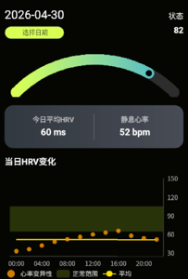
状态接口1
请求方式： GET
http://47.100.30.18:18000/devices/{address}/status
请求参数：
名称 | 类型 | 必填 | 说明
date | String | 否 | 查询指定日期，格式 YYYY-MM-DD，不传则默认当天

响应示例
{
"code": 0,
"data": {
"totalStatus": 82,
"statusProgress": 82,
"hrv": 60,
"restingHeartRate": 52,
"hrvData": [
{ "time": "00:00", "value": 33 },
{ "time": "02:00", "value": 36 },
{ "time": "04:00", "value": 42 },
{ "time": "06:00", "value": 48 },
{ "time": "08:00", "value": 52 },
{ "time": "10:00", "value": 56 },
{ "time": "12:00", "value": 60 },
{ "time": "14:00", "value": 63 },
{ "time": "16:00", "value": 66 },
{ "time": "18:00", "value": 58 },
{ "time": "20:00", "value": 54 },
{ "time": "22:00", "value": 52 }
]
}
}

响应字段说明
名称 | 类型 | 说明 | 备注
totalStatus | Integer | 综合状态值 0-100 | 同前面的healthStatus.status
statusProgress | Integer | 状态进度百分比 0-100 | 同前面的healthStatus.status
hrv | Integer | 心率变异性 ms | 夜间rmssd均值
restingHeartRate | Integer | 静息心率 bpm | 清醒后无体动状态（晨间）平均心率
hrvData | Array | 当日HRV变化数据
hrvData[].time | String | 时间点 HH:mm
hrvData[].value | Integer | HRV值

2.2 获取训练准备度数据
训练准备度用状态值替代
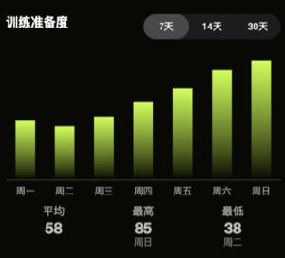
状态接口2
请求方式： GET
http://47.100.30.18:18000/devices/{address}/readiness
请求参数：
名称 | 类型 | 必填 | 说明
startDate | String | 是 | 开始日期，格式 YYYY-MM-DD
endDate | String | 是 | 结束日期，格式 YYYY-MM-DD

响应示例
{
"code": 0,
"data": [
{ "date": "2026-04-23", "value": 42 },
{ "date": "2026-04-24", "value": 38 },
{ "date": "2026-04-25", "value": 45 },
{ "date": "2026-04-26", "value": 55 },
{ "date": "2026-04-27", "value": 65 },
{ "date": "2026-04-28", "value": 78 },
{ "date": "2026-04-29", "value": 85 }
]
}

响应字段说明
名称 | 类型 | 说明
date | String | 日期，格式 YYYY-MM-DD
value | Integer | 准备度值

三、睡眠页面接口文档

3.1 获取睡眠页面基础数据
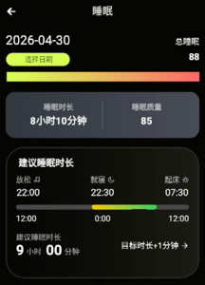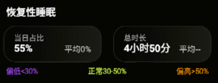
请求方式： GET
http://47.100.30.18:18000/devices/{address}/sleep_status
请求参数：
名称 | 类型 | 必填 | 说明
date | String | 否 | 查询指定日期，格式 YYYY-MM-DD，不传则默认当天

响应示例
{
"code": 0,
"data": {
"totalSleep": 88,
"sleepProgress": 88,
"sleepDuration": "8小时10分钟",
"sleepQuality": 85,
"suggestedSleepDuration": "9:00",
"recoverySleepPercentage": 55,
"recoverySleepDuration": "4小时50分",
"avgRecoverySleepPercentage": "52%",
"avgRecoverySleepDuration": "4小时30分"
}
}

响应字段说明
名称 | 类型 | 说明
totalSleep | Integer | 总睡眠值 0-100
sleepProgress | Integer | 睡眠进度百分比 0-100
sleepDuration | String | 睡眠时长，如”8小时10分钟”
sleepQuality | Integer | 睡眠质量百分比 0-100
suggestedSleepDuration | String | 建议睡眠时长，如”9:00”
recoverySleepPercentage | Integer | 恢复性睡眠当日占比
recoverySleepDuration | String | 恢复性睡眠总时长，如”4小时50分”
avgRecoverySleepPercentage | String | 恢复性睡眠平均占比，如”52%”
avgRecoverySleepDuration | String | 恢复性睡眠平均时长，如”4小时30分”

备注：totalSleep = sleepProgress = sleepQuality = healthStatus.sleep

healthStatus.sleep睡眠计算详细说明:
（1）基本计算思路
healthStatus.sleep = 基础效能分 × 神经再激活分
基础效能：由总睡眠时长、深睡占比、睡眠连续性构成（0–1），反映“物理层面”的睡眠质量。
神经再激活因子：由夜间HRV从入睡到深睡再到清晨的变化特征构成（0.5–1.5），反映自主神经系统的恢复程度，可对基础效能进行放大或折扣。
最终得分乘以100，范围0–150（超过100计为100），低于0归0。
- 基础效能值计算

 ，t_sleep 为睡眠小时数，需要从睡眠数据中获取
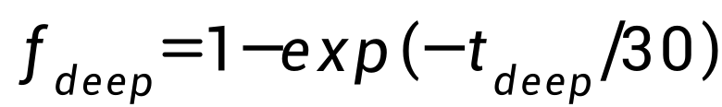，t_deep 为深度睡眠分钟数，需要从睡眠数据中获取
，n_wake为睡眠过程清醒次数，需要从睡眠数据中获取
- 神经再激活计算

神经再激活分数在1到1.5之间，是基于夜间hrv（hrv_night）和早晨hrv（hrv_morning）对睡眠得分的校准。
hrv_night：夜间rmssd均值
σ：夜间rmssd标准差
hrv_night.avg：过去七天夜间rmssd均值的滚动平均值
hrv_night.std：过去七天夜间rmssd均值的标准差
hrv_morning：早晨清醒阶段测得rmssd值

suggestedSleepDuration详细计算说明：
- 统计过去7天平均睡眠时长avgSleepDuration与标准差stdSleepDuration
- suggestedSleepDuration = max(8h , avgSleepDuration + stdSleepDuration )

recoverySleepDuration详细计算说明：
- 以300个数据点为窗口计算rmssd值标准差rmssd_rolling_std
- 定义当rmssd_rolling_std < 夜间rmssd整体标准差时为稳定阶段
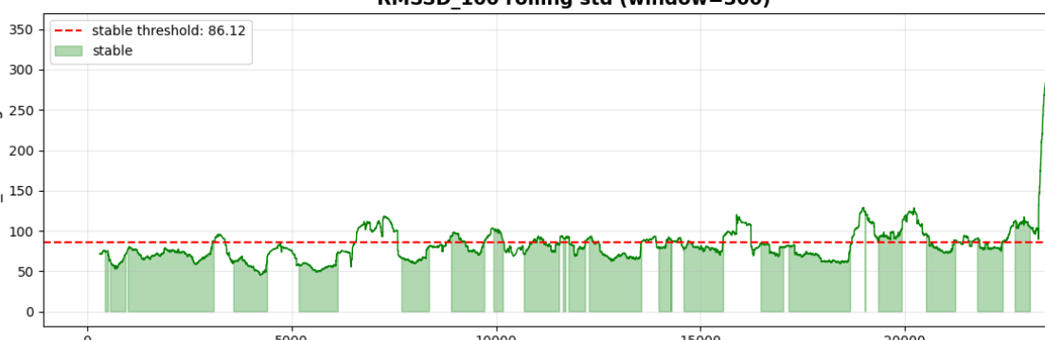
（如图所示，稳定阶段用阴影标出）
- 计算稳定阶段rmssd均值
- 统计稳定阶段rmssd大于均值的总时长，即为恢复性睡眠时长recoverySleepDuration

3.2 获取睡眠期间数据
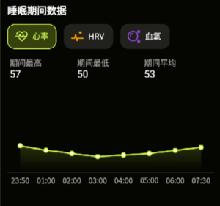
睡眠接口2
请求方式： GET
http://47.100.30.18:18000/devices/{address}/sleep_metric
请求参数：
名称 | 类型 | 必填 | 说明
date | String | 是 | 查询指定日期，格式 YYYY-MM-DD
metric | String | 是 | 指标类型：heartRate/hrv/oxygen

响应示例
{
"code": 0,
"data": [
{ "time": "23:50", "value": 57 },
{ "time": "01:00", "value": 54 },
{ "time": "02:00", "value": 52 },
{ "time": "03:00", "value": 50 },
{ "time": "04:00", "value": 51 },
{ "time": "05:00", "value": 52 },
{ "time": "06:00", "value": 54 },
{ "time": "07:30", "value": 56 }
]
}

响应字段说明
名称 | 类型 | 说明
time | String | 时间点 HH:mm
value | Integer | 指标值

3.3 获取睡眠时长趋势数据
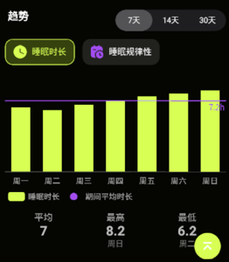
睡眠接口3
请求方式： GET
http://47.100.30.18:18000/devices/{address}/sleep_trend
请求参数：
名称 | 类型 | 必填 | 说明
startDate | String | 是 | 开始日期，格式 YYYY-MM-DD
endDate | String | 是 | 结束日期，格式 YYYY-MM-DD

响应示例
{
"code": 0,
"data": [
{ "date": "2026-04-23", "value": 6.5 },
{ "date": "2026-04-24", "value": 6.2 },
{ "date": "2026-04-25", "value": 6.8 },
{ "date": "2026-04-26", "value": 7.2 },
{ "date": "2026-04-27", "value": 7.6 },
{ "date": "2026-04-28", "value": 7.9 },
{ "date": "2026-04-29", "value": 8.2 }
]
}

响应字段说明
名称 | 类型 | 说明
date | String | 日期，格式 YYYY-MM-DD
value | Number | 睡眠时长（小时）

3.4 获取睡眠模式数据
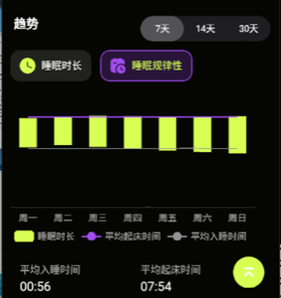
睡眠接口4
请求方式： GET
http://47.100.30.18:18000/devices/{address}/sleep_mode
请求参数：
名称 | 类型 | 必填 | 说明
startDate | String | 是 | 开始日期，格式 YYYY-MM-DD
endDate | String | 是 | 结束日期，格式 YYYY-MM-DD

响应示例
{
"code": 0,
"data": {
"bedtimes": [
{ "date": "2026-04-23", "value": "01:10" },
{ "date": "2026-04-24", "value": "01:40" },
{ "date": "2026-04-25", "value": "01:20" },
{ "date": "2026-04-26", "value": "00:50" },
{ "date": "2026-04-27", "value": "00:30" },
{ "date": "2026-04-28", "value": "00:10" },
{ "date": "2026-04-29", "value": "23:50" }
],
"wakeTimes": [
{ "date": "2026-04-23", "value": "07:40" },
{ "date": "2026-04-24", "value": "07:50" },
{ "date": "2026-04-25", "value": "08:10" },
{ "date": "2026-04-26", "value": "08:00" },
{ "date": "2026-04-27", "value": "07:50" },
{ "date": "2026-04-28", "value": "07:50" },
{ "date": "2026-04-29", "value": "08:00" }
],
"avgBedtime": "00:56",
"avgWakeTime": "07:54"
}
}

响应字段说明
名称 | 类型 | 说明
bedtimes | Array | 每日入睡时间列表
bedtimes[].date | String | 日期，格式 YYYY-MM-DD
bedtimes[].value | String | 入睡时间 HH:mm
wakeTimes | Array | 每日醒来时间列表
wakeTimes[].date | String | 日期，格式 YYYY-MM-DD
wakeTimes[].value | String | 醒来时间 HH:mm
avgBedtime | String | 平均入睡时间 HH:mm
avgWakeTime | String | 平均醒来时间 HH:mm

四、储能页面接口文档

4.1 获取储能页面基础数据
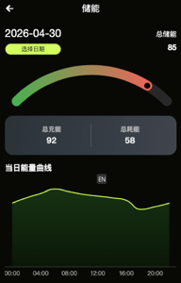
储能接口1
请求方式： GET
http://47.100.30.18:18000/devices/{address}/energy_status
请求参数：
名称 | 类型 | 必填 | 说明
date | String | 否 | 查询指定日期，格式 YYYY-MM-DD，不传则默认当天

响应示例
{
"code": 0,
"data": {
"totalEnergy": 85,
"energyProgress": 85,
"totalCharge": 92,
"totalConsume": 58,
"energyChartData": [
{ "time": "00:00", "value": 72 },
{ "time": "02:00", "value": 78 },
{ "time": "04:00", "value": 83 },
{ "time": "06:00", "value": 88 },
{ "time": "08:00", "value": 85 },
{ "time": "10:00", "value": 82 },
{ "time": "12:00", "value": 80 },
{ "time": "14:00", "value": 78 },
{ "time": "16:00", "value": 75 },
{ "time": "18:00", "value": 65 },
{ "time": "20:00", "value": 68 },
{ "time": "22:00", "value": 72 }
]
}
}

响应字段说明
名称 | 类型 | 说明
totalEnergy | Integer | 总储能值 0-100
energyProgress | Integer | 储能进度百分比 0-100
totalCharge | Integer | 总充能值
totalConsume | Integer | 总耗能值
energyChartData | Array | 当日能量曲线数据
energyChartData[].time | String | 时间点 HH:mm
energyChartData[].value | Integer | 能量值

4.2 获取身体储能趋势数据
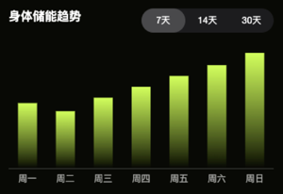
储能接口2
请求方式： GET
http://47.100.30.18:18000/devices/{address}/energy_trend
请求参数：
名称 | 类型 | 必填 | 说明
startDate | String | 是 | 开始日期，格式 YYYY-MM-DD
endDate | String | 是 | 结束日期，格式 YYYY-MM-DD

响应示例
{
"code": 0,
"data": [
{ "date": "2026-04-23", "value": 48 },
{ "date": "2026-04-24", "value": 42 },
{ "date": "2026-04-25", "value": 52 },
{ "date": "2026-04-26", "value": 60 },
{ "date": "2026-04-27", "value": 68 },
{ "date": "2026-04-28", "value": 76 },
{ "date": "2026-04-29", "value": 85 }
]
}

响应字段说明
名称 | 类型 | 说明
date | String | 日期，格式 YYYY-MM-DD
value | Integer | 身体储能值

储能动力学计算说明：
- 睡眠期间储能的恢复：
- 非运动状态储能变化：
- 运动状态储能的消耗

五、负荷页面接口文档

5.1 获取负荷页面基础数据
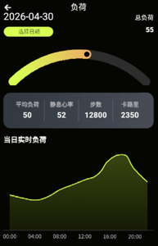
请求方式： GET
http://47.100.30.18:18000/devices/{address}/load_status

请求参数：
名称 | 类型 | 必填 | 说明
date | String | 否 | 查询指定日期，格式 YYYY-MM-DD，不传则默认当天

响应示例
{
"code": 0,
"data": {
"totalLoad": 55,
"loadProgress": 55,
"avgLoad": 50,
"restingHeartRate": 52,
"steps": 12800,
"calories": 2350,
"realtimeLoadData": [
{ "time": "00:00", "value": 35 },
{ "time": "02:00", "value": 32 },
{ "time": "04:00", "value": 30 },
{ "time": "06:00", "value": 33 },
{ "time": "08:00", "value": 40 },
{ "time": "10:00", "value": 45 },
{ "time": "12:00", "value": 50 },
{ "time": "14:00", "value": 55 },
{ "time": "16:00", "value": 70 },
{ "time": "18:00", "value": 75 },
{ "time": "20:00", "value": 60 },
{ "time": "22:00", "value": 48 }
],
"loadZones": {
"overload": { "percentage": 8, "hours": 2 },
"warning": { "percentage": 25, "hours": 6 },
"normal": { "percentage": 42, "hours": 10 },
"excellent": { "percentage": 17, "hours": 4 }
},
"heartRateZoneData": [
{ "time": "00:00", "value": 62 },
{ "time": "03:00", "value": 58 },
{ "time": "06:00", "value": 56 },
{ "time": "09:00", "value": 60 },
{ "time": "12:00", "value": 78 },
{ "time": "15:00", "value": 110 },
{ "time": "18:00", "value": 135 },
{ "time": "21:00", "value": 172 }
],
"heartRateZoneItems": {
"zone5": 0,
"zone4": 8,
"zone3": 8,
"zone2": 33,
"zone1": 25,
"zone0": 25
}
}
}

响应字段说明
名称 | 类型 | 说明
totalLoad | Integer | 总负荷值 0-100
loadProgress | Integer | 负荷进度百分比 0-100
avgLoad | Integer | 平均负荷
restingHeartRate | Integer | 静息心率 bpm
steps | Integer | 步数
calories | Integer | 卡路里
realtimeLoadData | Array | 当日实时负荷数据
realtimeLoadData[].time | String | 时间点 HH:mm
realtimeLoadData[].value | Integer | 负荷值
loadZones | Object | 负荷区间状态
loadZones.overload | Object | 负荷过载区间
loadZones.warning | Object | 注意负荷区间
loadZones.normal | Object | 状态正常区间
loadZones.excellent | Object | 状态优秀区间
loadZones.*.percentage | Integer | 占比百分比
loadZones.*.hours | Integer | 时长
heartRateZoneData | Array | 心率区间趋势数据
heartRateZoneData[].time | String | 时间点 HH:mm
heartRateZoneData[].value | Integer | 心率值
heartRateZoneItems | Object | 心率区间分布
heartRateZoneItems.zone0-5 | Integer | 各Zone占比百分比
负荷计算详细说明：
totalLoad计算说明：
当实时心率HR < 45%(HR_max - HR_rest) + HR_rest时，计算当前非运动状态下带来的负荷。公式如下：
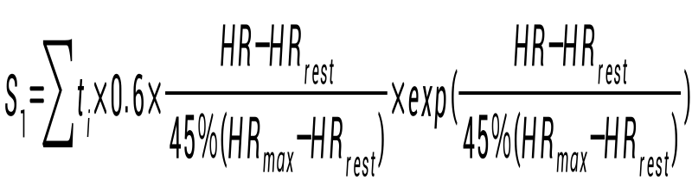
HR实时心率；HR_max最大心率，默认为220-年龄，如果用户佩戴产品过程中非异常值的心率超过当下储存的HR_max则将HR_max进行更新；HR_rest静息心率，取过去7天早晨静息心率的均值；t_i，以每分钟为单位，HR用1分钟平均心率代替，通过求和累加来计算总负荷totalLoad
loadProgress：将总负荷totalLoad通过可视化的方式呈现在半圆环上
avgLoad：用当日（除去睡眠阶段）平均心率表示
realtimeLoadData：用实时心率表示
loadZones计算说明：
状态优秀，实时心率低于基线则标记为状态优秀（基线定义：过去7天非睡眠且非运动状态心率均值）；
状态正常，实时心率低于基线+标准差则标记为状态正常（标准差定义：过去7天非睡眠且非运动状态心率标准差）
注意负荷，实时心率大于基线+标准差标记为注意负荷
负荷过载，HR > 45%(HR_max - HR_rest) + HR_rest时，一般为运动状态，如果不是运动状态心率持续偏高（例如运动结束后心率一直无法下降到该阈值以下），发出振动提醒（时长超过30min）

5.2 获取负荷趋势数据
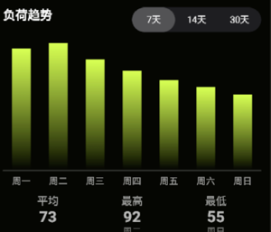
负荷接口2
请求方式： GET
http://47.100.30.18:18000/devices/{address}/load_trend
请求参数：
名称 | 类型 | 必填 | 说明
startDate | String | 是 | 开始日期，格式 YYYY-MM-DD
endDate | String | 是 | 结束日期，格式 YYYY-MM-DD

响应示例
{
"code": 0,
"data": [
{ "date": "2026-04-23", "value": 88 },
{ "date": "2026-04-24", "value": 92 },
{ "date": "2026-04-25", "value": 80 },
{ "date": "2026-04-26", "value": 72 },
{ "date": "2026-04-27", "value": 65 },
{ "date": "2026-04-28", "value": 60 },
{ "date": "2026-04-29", "value": 55 }
]
}

响应字段说明
名称 | 类型 | 说明
date | String | 日期，格式 YYYY-MM-DD
value | Integer | 负荷值
负荷趋势计算说明：
value = 对应日期的totalLoad

5.3 获取运动负荷数据
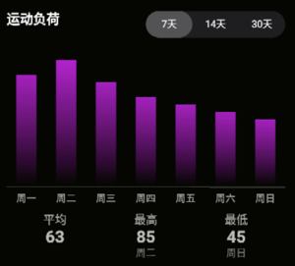
负荷接口3
请求方式： GET
http://47.100.30.18:18000/devices/{address}/sport_load
请求参数：
名称 | 类型 | 必填 | 说明
startDate | String | 是 | 开始日期，格式 YYYY-MM-DD
endDate | String | 是 | 结束日期，格式 YYYY-MM-DD

响应示例
{
"code": 0,
"data": [
{ "date": "2026-04-23", "value": 75 },
{ "date": "2026-04-24", "value": 85 },
{ "date": "2026-04-25", "value": 70 },
{ "date": "2026-04-26", "value": 60 },
{ "date": "2026-04-27", "value": 55 },
{ "date": "2026-04-28", "value": 50 },
{ "date": "2026-04-29", "value": 45 }
]
}

响应字段说明
名称 | 类型 | 说明
date | String | 日期，格式 YYYY-MM-DD
value | Integer | 运动负荷值
运动负荷计算详细说明：
totalLoad计算说明：
当实时心率HR > 45%(HR_max - HR_rest) + HR_rest时，计算当前运动状态下带来的负荷。运动负荷tss计算公式如下：
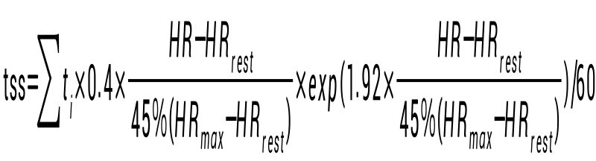
如果是女子，则tss计算公式修正为：
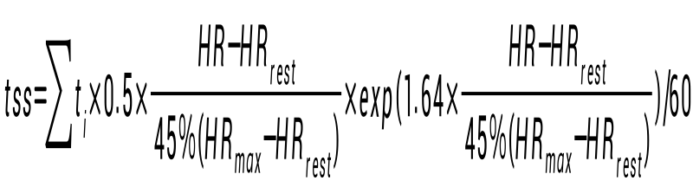
HR实时心率；HR_max最大心率，默认为220-年龄，如果用户佩戴产品过程中非异常值的心率超过当下储存的HR_max则将HR_max进行更新；HR_rest静息心率，取过去7天早晨静息心率的均值；t_i，以秒为单位，动态累加求和来计算运动负荷tss

5.4 获取睡眠压力数据
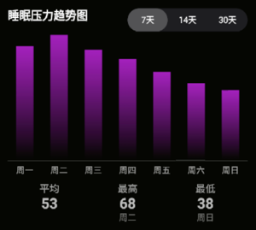
负荷接口4
请求方式： GET
http://47.100.30.18:18000/devices/{address}/sleep_pressure

请求参数：
名称 | 类型 | 必填 | 说明
startDate | String | 是 | 开始日期，格式 YYYY-MM-DD
endDate | String | 是 | 结束日期，格式 YYYY-MM-DD

响应示例
{
"code": 0,
"data": [
{ "date": "2026-04-23", "value": 62 },
{ "date": "2026-04-24", "value": 68 },
{ "date": "2026-04-25", "value": 60 },
{ "date": "2026-04-26", "value": 55 },
{ "date": "2026-04-27", "value": 48 },
{ "date": "2026-04-28", "value": 42 },
{ "date": "2026-04-29", "value": 38 }
]
}

响应字段说明
名称 | 类型 | 说明
date | String | 日期，格式 YYYY-MM-DD
value | Integer | 睡眠压力值

六、超量恢复页面接口文档

6.1 获取超量恢复基础数据
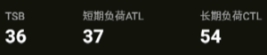
超量接口1
请求方式： GET
http://47.100.30.18:18000/devices/{address}/superrecovery

响应示例
{
"code": 0,
"data": {
"tsb": 36,
"atl": 37,
"ctl": 54
}
}

响应字段说明
名称 | 类型 | 说明
tsb | Integer | TSB训练状态值
atl | Integer | 短期负荷值
ctl | Integer | 长期负荷值

6.2 获取ATL/CTL趋势数据
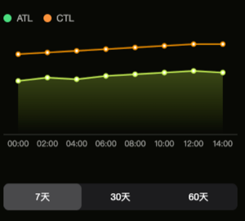
超量接口2
请求方式： GET
http://47.100.30.18:18000/devices/{address}/atlctl
请求参数：
名称 | 类型 | 必填 | 说明
startDate | String | 是 | 开始日期，格式 YYYY-MM-DD
endDate | String | 是 | 结束日期，格式 YYYY-MM-DD

响应示例
{
"code": 0,
"data": [
{ "date": "2026-04-23", "atl": 32, "ctl": 48 },
{ "date": "2026-04-24", "atl": 34, "ctl": 49 },
{ "date": "2026-04-25", "atl": 33, "ctl": 50 },
{ "date": "2026-04-26", "atl": 35, "ctl": 51 },
{ "date": "2026-04-27", "atl": 36, "ctl": 52 },
{ "date": "2026-04-28", "atl": 37, "ctl": 53 },
{ "date": "2026-04-29", "atl": 38, "ctl": 54 }
]
}

响应字段说明
名称 | 类型 | 说明
date | String | 日期，格式 YYYY-MM-DD
atl | Integer | 短期负荷值
ctl | Integer | 长期负荷值

七、身体指标页面接口文档

7.1 获取身体指标数据
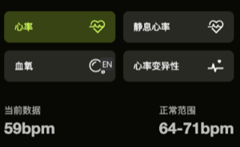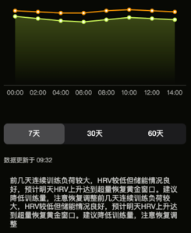
请求方式： GET
http://47.100.30.18:18000/devices/{address}/body_metrics
请求参数：
名称 | 类型 | 必填 | 说明
metric | String | 是 | 指标类型：heartRate/restingHeartRate/bloodOxygen/hrv
startDate | String | 是 | 开始日期，格式 YYYY-MM-DD
endDate | String | 是 | 结束日期，格式 YYYY-MM-DD

响应示例
{
"code": 0,
"data": {
"currentData": "59bpm",
"normalRange": "64-71bpm",
"trendData": [
{ "date": "2026-04-23", "value": 62 },
{ "date": "2026-04-24", "value": 60 },
{ "date": "2026-04-25", "value": 58 },
{ "date": "2026-04-26", "value": 57 },
{ "date": "2026-04-27", "value": 59 },
{ "date": "2026-04-28", "value": 61 },
{ "date": "2026-04-29", "value": 59 }
],
"analysisText": "前几天连续训练负荷较大，HRV较低但储能情况良好，预计明天HRV上升达到超量恢复黄金窗口。建议降低训练量，注意恢复调整。",
"updateTime": "09:32"
}
}

响应字段说明
名称 | 类型 | 说明
currentData | String | 当前数据值
normalRange | String | 正常范围
trendData | Array | 趋势数据列表
trendData[].date | String | 日期，格式 YYYY-MM-DD
trendData[].value | Integer | 指标值
analysisText | String | 分析建议文本
updateTime | String | 数据更新时间 HH:mm

八、日历图表接口文档

8.1 获取日历图表数据
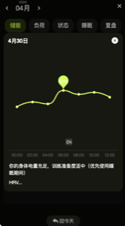t
日历图表
请求方式： GET
http://47.100.30.18:18000/devices/{address}/calendar_tables
请求参数：
名称 | 类型 | 必填 | 说明
date | String | 是 | 查询日期，格式 YYYY-MM-DD
tab | String | 是 | 图表类型：energy/load/status/sleep/review

响应示例
{
"code": 0,
"data": [
{ "time": "00:00", "value": 72 },
{ "time": "02:00", "value": 78 },
{ "time": "04:00", "value": 83 },
{ "time": "06:00", "value": 88 },
{ "time": "08:00", "value": 85 },
{ "time": "10:00", "value": 82 },
{ "time": "12:00", "value": 80 },
{ "time": "14:00", "value": 78 },
{ "time": "16:00", "value": 75 },
{ "time": "18:00", "value": 65 },
{ "time": "20:00", "value": 68 },
{ "time": "22:00", "value": 72 }
]
}

响应字段说明
名称 | 类型 | 说明
time | String | 时间点 HH:mm
value | Integer | 指标值

Tab 类型说明
Tab 值 | 图表类型 | 说明
energy | 储能 | 当日能量曲线数据
load | 负荷 | 当日实时负荷数据
status | 状态 | 当日 HRV 数据
sleep | 睡眠 | 睡眠期间指标数据
review | 复盘 | 超量恢复趋势数据

九、问卷页面接口文档

9.1 获取问卷内容
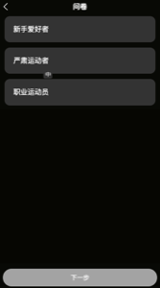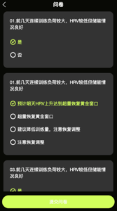
请求方式： GET
http://47.100.30.18:18000/app/questionnaire

请求路径： /app/questionnaire
请求参数： 无

响应示例
{
"code": 0,
"data": {
"userTypes": [
{ "label": "新手爱好者", "value": "beginner" },
{ "label": "严肃运动者", "value": "serious" },
{ "label": "职业运动员", "value": "professional" }
],
"questions": [
{
"text": "01.前几天连续训练负荷较大，HRV较低但储能情况良好",
"options": [
{ "label": "是", "value": "yes" },
{ "label": "否", "value": "no" }
]
},
{
"text": "02.预计明天HRV上升达到超量恢复黄金窗口",
"options": [
{ "label": "预计明天HRV上升达到超量恢复黄金窗口", "value": "window" },
{ "label": "超量恢复黄金窗口", "value": "window2" },
{ "label": "建议降低训练量，注意恢复调整", "value": "reduce" },
{ "label": "注意恢复调整", "value": "adjust" }
]
}
]
}
}

响应字段说明
名称 | 类型 | 说明
userTypes | Array | 用户类型选项列表
userTypes[].label | String | 用户类型显示名称
userTypes[].value | String | 用户类型值
questions | Array | 问卷问题列表
questions[].text | String | 问题文本
questions[].options | Array | 问题选项列表
questions[].options[].label | String | 选项显示名称
questions[].options[].value | String | 选项值

9.2 提交问卷答案
请求方式： POST
http://47.100.30.18:18000/app/questionnaire/submit
请求路径： /app/questionnaire/submit
请求参数：
名称 | 类型 | 必填 | 说明
userType | String | 是 | 用户类型值：beginner/serious/professional
answers | Array | 是 | 用户答案列表
请求参数示例：
{
"userType": "beginner",
"answers": [
{ "question": "01.前几天连续训练负荷较大，HRV较低但储能情况良好", "selected": "yes" },
{ "question": "02.预计明天HRV上升达到超量恢复黄金窗口", "selected": "window" }
]
}

响应示例
{
"code": 0,
"message": "提交成功"
}

响应字段说明
名称 | 类型 | 说明
message | String | 响应信息

十、蓝牙数据上传接口文档

10.1 上传心率数据
请求方式： POST
Content-Type： application/json
请求参数：
{
//设备名称
"device":"E508A",
//地址（ios下无法取得mac地址，只能是一串二次转化过的uuid）
"address":"12:12:12:12:12",
"datas":[
{
//本次睡眠上报时间
"time":"2025-12-12 12:12:12",
//心率
"hr": 100,
//ppi
"ppi": 100,
}
]
}
请求字段说明：
名称 | 类型 | 必填 | 说明
device | String | 是 | 设备名称
address | String | 是 | 蓝牙地址
datas[] | Array | 是 | 数据集合
data[].time | Integer | 是 | 数据采集时间
data[].hr | Number | 是 | 心率
data[].ppi | Integer | 否 | ppi

响应示例
{
"code": 0,
"msg": ""
}

响应字段说明
名称 | 类型 | 说明
code | Integer | 响应代码，0=成功
msg | String | 错误信息

10.2 上传血氧数据
请求方式： POST
Content-Type： application/json
请求参数：
{
//设备名称
"device":"E508A",
//地址（ios下无法取得mac地址，只能是一串二次转化过的uuid）
"address":"12:12:12:12:12",
"datas":[
{
//本次睡眠上报时间
"time":"2025-12-12 12:12:12",
//血氧
"spo2": 95
}
]
}
请求字段说明：
名称 | 类型 | 必填 | 说明
device | String | 是 | 设备名称
address | String | 是 | 蓝牙地址
datas[] | Array | 是 | 数据集合
data[].time | Integer | 是 | 数据采集时间
data[].spo2 | Integer | 是 | 血氧

响应示例
{
"code": 0,
"msg": ""
}

响应字段说明
名称 | 类型 | 说明
code | Integer | 响应代码，0=成功
msg | String | 错误信息

10.3 上传睡眠数据
请求方式： POST
Content-Type： application/json
请求参数：
{
"data": [
{
"reportTimestamp": 1714358400000,
"bedtime": 1714339200000,
"sleepTime": 1714342800000,
"wakeTime": 1714375200000,
"getupTime": 1714377000000,
"recordCount": 480,
"statuses": [
{ "minuteIndex": 0, "status": 2 },
{ "minuteIndex": 1, "status": 2 },
{ "minuteIndex": 2, "status": 1 }
]
}
]
}
请求字段说明：
名称 | 类型 | 必填 | 说明
data | Array | 是 | 睡眠数据列表
data[].id | String | 是 | 睡眠记录唯一标识
data[].reportTimestamp | Integer | 是 | 报告生成时间戳
data[].bedtime | Integer | 是 | 入睡时间戳
data[].sleepTime | Integer | 是 | 实际入睡时间戳
data[].wakeTime | Integer | 是 | 醒来时间戳
data[].getupTime | Integer | 是 | 起床时间戳
data[].recordCount | Integer | 是 | 记录条数
data[].statuses | Array | 是 | 睡眠状态列表
data[].statuses[].minuteIndex | Integer | 是 | 分钟索引
data[].statuses[].status | Integer | 是 | 睡眠状态：0-清醒/1-REM/2-浅睡/3-深睡

响应示例
{
"code": 0,
"msg": ""
}

响应字段说明
名称 | 类型 | 说明
code | Integer | 响应代码，0=成功
msg | String | 错误信息

十一、BOOM_COACH接口文档

11.1 获取对话历史列表
请求方式： GET
请求参数： 无

响应示例
{
"code": 0,
"data": [
{
"conversationId": "conv001",
"title": "关于昨天训练计划的讨论",
"createTime": "2026-04-28 10:00:00",
"updateTime": "2026-04-28 14:30:00",
"messageCount": 12
},
{
"conversationId": "conv002",
"title": "睡眠质量分析",
"createTime": "2026-04-27 09:00:00",
"updateTime": "2026-04-27 11:20:00",
"messageCount": 8
}
]
}

响应字段说明
名称 | 类型 | 说明
conversationId | String | 对话唯一标识
title | String | 对话标题（AI自动生成）
createTime | String | 创建时间
updateTime | String | 最后更新时间
messageCount | Integer | 消息数量

11.2 获取对话消息列表
请求方式： GET
请求参数：
名称 | 类型 | 必填 | 说明
conversationId | String | 是 | 对话唯一标识

响应示例
{
"code": 0,
"data": [
{
"messageId": "msg001",
"role": "user",
"type": "text",
"content": "昨天睡得好吗？",
"createTime": "2026-04-28 10:00:00"
},
{
"messageId": "msg002",
"role": "ai",
"type": "text",
"content": "根据你的睡眠数据，昨天睡了7小时30分钟，深睡时长占比35%，睡眠质量不错。建议今晚保持相同的作息时间。",
"createTime": "2026-04-28 10:00:05"
},
{
"messageId": "msg003",
"role": "user",
"type": "voice",
"content": "",
"audioUrl": "https://example.com/audio/msg003.m4a",
"transcript": "那今天适合做什么训练？",
"createTime": "2026-04-28 10:01:00"
}
]
}

响应字段说明
名称 | 类型 | 说明
messageId | String | 消息唯一标识
role | String | 角色：user/ai
type | String | 消息类型：text/voice
content | String | 文本内容
audioUrl | String | 语音URL（仅语音消息有）
transcript | String | 语音转文本（仅语音消息有）
createTime | String | 创建时间

11.3 发送消息
请求方式： POST
请求参数：
名称 | 类型 | 必填 | 说明
content | String | 是 | 消息内容
type | String | 是 | 消息类型：text/voice
conversationId | String | 否 | 对话ID，不传则创建新对话
audioUrl | String | 否 | 语音URL（仅语音消息有）

响应示例
{
"code": 0,
"data": {
"conversationId": "conv001",
"messageId": "msg004",
"aiResponse": {
"messageId": "msg005",
"role": "ai",
"type": "text",
"content": "根据你目前的训练状态，今天建议进行中等强度的有氧训练，如慢跑或骑行40-60分钟。",
"createTime": "2026-04-28 15:30:00"
}
}
}

响应字段说明
名称 | 类型 | 说明
conversationId | String | 对话唯一标识
messageId | String | 用户消息ID
aiResponse.messageId | String | AI回复消息ID
aiResponse.role | String | 角色（固定为ai）
aiResponse.type | String | 消息类型
aiResponse.content | String | AI回复内容
aiResponse.createTime | String | 创建时间

11.4 发送消息（流式输出）
请求方式： POST
Content-Type： application/json
请求参数：
名称 | 类型 | 必填 | 说明
content | String | 是 | 消息内容
type | String | 是 | 消息类型：text/voice
conversationId | String | 否 | 对话ID，不传则创建新对话
audioUrl | String | 否 | 语音URL（仅语音消息有）

响应示例（SSE流式）
event: message
data: {"messageId": "msg005", "content": "根据", "done": false}
event: message
data: {"messageId": "msg005", "content": "你的", "done": false}
event: message
data: {"messageId": "msg005", "content": "训练", "done": false}
event: message
data: {"messageId": "msg005", "content": "状态...", "done": false}
event: done
data: {"messageId": "msg005", "done": true}

流式事件说明
事件 | 说明
message | 逐字返回内容，done=false表示未完成
done | 最终完成信号，done=true

11.5 新建对话
请求方式： POST
请求参数： 无

响应示例
{
"code": 0,
"data": {
"conversationId": "conv003",
"title": "新对话",
"createTime": "2026-04-29 10:00:00"
}
}

响应字段说明
名称 | 类型 | 说明
conversationId | String | 对话唯一标识
title | String | 对话标题（默认”新对话”）
createTime | String | 创建时间

11.6 删除对话
请求方式： DELETE
请求参数：
名称 | 类型 | 必填 | 说明
conversationId | String | 是 | 对话唯一标识

响应示例
{
"code": 0,
"msg": ""
}

11.7 删除消息
请求方式： DELETE
请求参数：
名称 | 类型 | 必填 | 说明
messageId | String | 是 | 消息唯一标识

响应示例
{
"code": 0,
"msg": ""
}

11.8 获取欢迎语
请求方式： GET
请求参数： 无

响应示例
{
"code": 0,
"data": {
"title": "BOOM COACH",
"message": "昨天你睡的好吗？"
}
}

响应字段说明
名称 | 类型 | 说明
title | String | 欢迎标题
message | String | 欢迎语/开场白

11.9 上传语音
请求方式： POST
Content-Type： multipart/form-data
请求参数：
名称 | 类型 | 必填 | 说明
file | File | 是 | 语音文件（m4a/wav/mp3）
conversationId | String | 否 | 对话ID

响应示例
{
"code": 0,
"data": {
"audioUrl": "https://example.com/audio/voice001.m4a",
"duration": 5,
"transcript": "今天适合做什么运动？"
}
}

响应字段说明
名称 | 类型 | 说明
audioUrl | String | 语音文件URL
duration | Integer | 语音时长（秒）
transcript | String | 语音转文本结果

11.10 中断流式输出
请求方式： POST
请求参数：
名称 | 类型 | 必填 | 说明
conversationId | String | 是 | 对话唯一标识

响应示例
{
"code": 0,
"msg": ""
}

11.11 消息反馈
请求方式： POST
请求参数：
名称 | 类型 | 必填 | 说明
messageId | String | 是 | 消息唯一标识
feedback | String | 是 | 反馈类型：like/dislike

响应示例
{
"code": 0,
"msg": ""
}
文档总计：11个页面，30个接口

